Percikan Ramadhan: Merenungi Keadilan Oleh : R Muhammad Mihradi, S.H., M.H (Dekan Fakultas Hukum Universitas Pakuan)

Ditulis oleh : B.A | merans. 10 Mei 2019

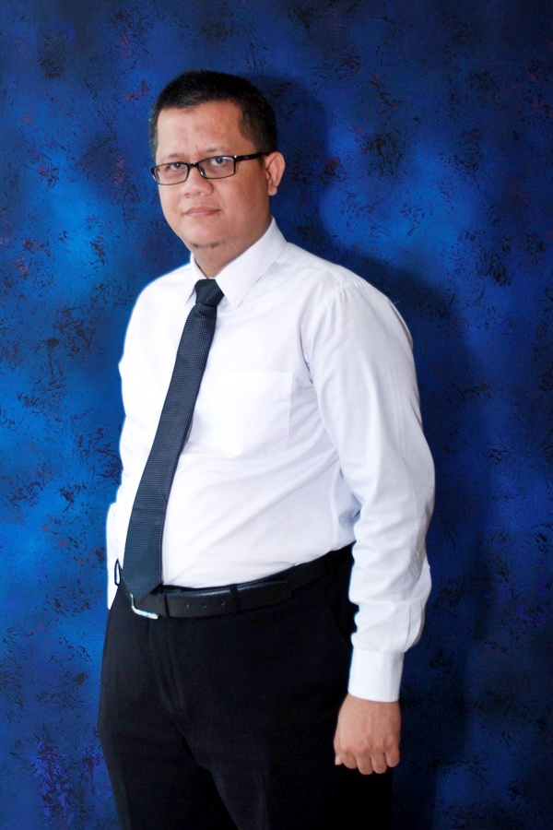
Unpak - Di malam Ramadan hening. Saya teringat kungfu (silat) lidah di media sosial. Sisa pemilu yang digarami era post-truth yang tercermin di maraknya hoax. Caci maki. Saling tuding. Kritik curang. Mewarnai atmosfir relung politik. Intinya sebenarnya soal keadilan. Ada pihak yang merasa, keadilan semakin jauh. Mimpi tengah bolong. Di sisi lain, ada pula yang beranggapan urusan keadilan sudah selesai. Oleh hukum dan penegakannya. Pertengkaran yang nyaris belum nampak cahaya penuntasan fair bagi semua pihak.
Islam mengajarkan pentingnya berlaku adil. Tidak hanya untuk diri sendiri. Juga orang lain. Tidak hanya hal menyangkut rasa. Bahkan, tubuh jasad kita butuh perlakuan adil. Sakit berawal dari ketidakadilan pada tubuh dan pikiran. Sekitar 2500 tahun silam, para filsuf di Yunani bekerja keras merumuskan keadilan. Ada keadilan yang menyamakan perlakuan setara. Ada pula membedakan dari segi distribusi. Menyangkut hal-hal material.
Al Quran pada Surat An Nisa ayat 58 membunyikan pentingnya keadilan:
“Sesungguhnya Allah menyuruh kamu menyampaikan amanat kepada yang berhak menerimanya, dan (menyuruh kamu) apabila menetapkan hukum di antara manusia supaya kamu menetapkan dengan adil. Sesungguhnya Allah memberi pengajaran yang sebaik-baiknya kepadamu. Sesungguhnya Allah adalah Maha Mendengar lagi Maha Melihat.”
Secara perumusan konsep, dalam buku Konsep Keadilan dalam Al-Qur’an – Perspektif Quraish Shihab dan Sayyid Qutub, dikatakan bahwa konsep keadilan itu adalah: (1) adil dalam arti sama; (2) adil di dalam arti seimbang; (3) adil di dalam arti perhatian terhadap hak-hak individu dan memberikan hak-hak itu kepada setiap pemiliknya; dan (4) adil di dalam arti ‘yang dinisbahkan kepada Allah’.
Maka, dari rumusan di atas, kata adil mengandung makna sangat luas. Menyangkut berbagai dimensi yang meletakkan konteks secara proporsional.
Faktanya, memperjuangkan keadilan tidak mudah. Apalagi dalam konteks negara. Kehancuran bangsa dan negara tidak lepas dari urusan keadilan. Keadilan menjadi sokoguru dan nafas kehidupan. Di dalam konteks penegakan hukum tanah air, dimensi yang menyoal keadilan sangat mengemuka. Kritik perbedaan perlakuan penegakan hukum nyaris menjadi isu abadi yang perlu dibenahi ke depan. Ini semakin rumit karena melibatkan kuasa, relasi dan modal. Belum lagi berbagai dinamika konsensi antar elite.
Pada akhirnya, Ramadan bisa menjadi momentum. Untuk saling mengingatkan agar berlaku adil harus diprioritaskan. Dimulai dari diri sendiri dalam segala hal. Dengan begitu, masa depan dirajut dalam bingkai keadilan. Sebagai basis peradaban. Semoga
Sumber : https://bogor-kita.com/percikan-ramadanmerenungi-keadilan/

Copyright PUTIK Universitas Pakuan

